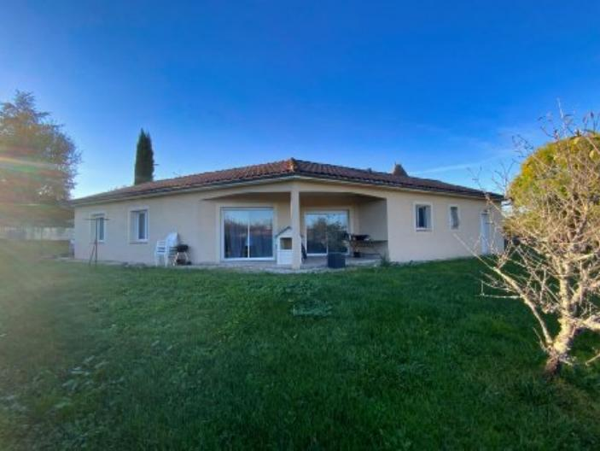 | 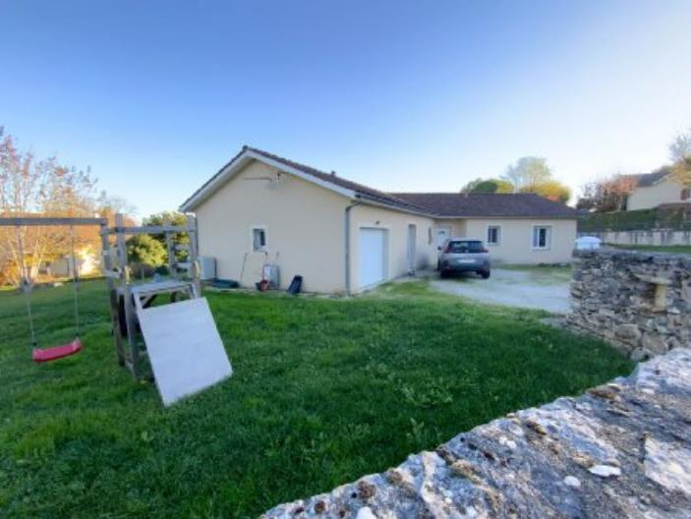
 | 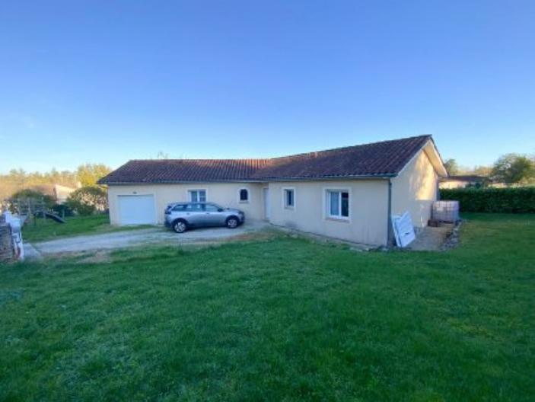

 | 3 1 100 m² 1 000 m² 1 | Scannez moi !  
243 800 € H.A.I *  * Prix honoraires exclus : 230 000 €  * Honoraires charge acquéreur : 6,00% TTC  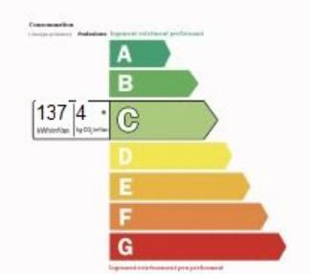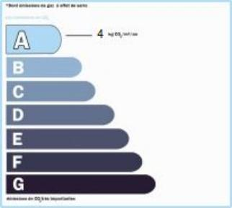  Date de réalisation DPE : 08/11/2024  Année de référence : 2021-2022-2023  Montant bas (dépenses énergétiques) : 1130 €  Montant haut (dépenses énergétiques) : 1590 € | Région GRAMAT - Maison Contemporaine Ref : GRA1745  EXCLUSIVITÉ ! Rare ! Plain-pied avec commerces et services du centre ville accessibles à pieds, construction traditionnelle de 2007 développant 100 m² habitables organisés comme suit : pièce à vivre avec cuisine ouverte aménagée et semi équipée, couloir desservant trois chambres toutes avec rangements, un bureau, une salle d'eau, un cellier et un WC. Garage attenant avec porte automatique. Terrain clos de 1 000 m². Chauffage par pompe à chaleur, menuiseries PVC double vitrage, tout-à-l'égout...A saisir !  Les informations sur les risques auxquels ce bien est exposé sont disponibles sur le site Géorisques: www.georisques.gouv.fr

